*Starting*

*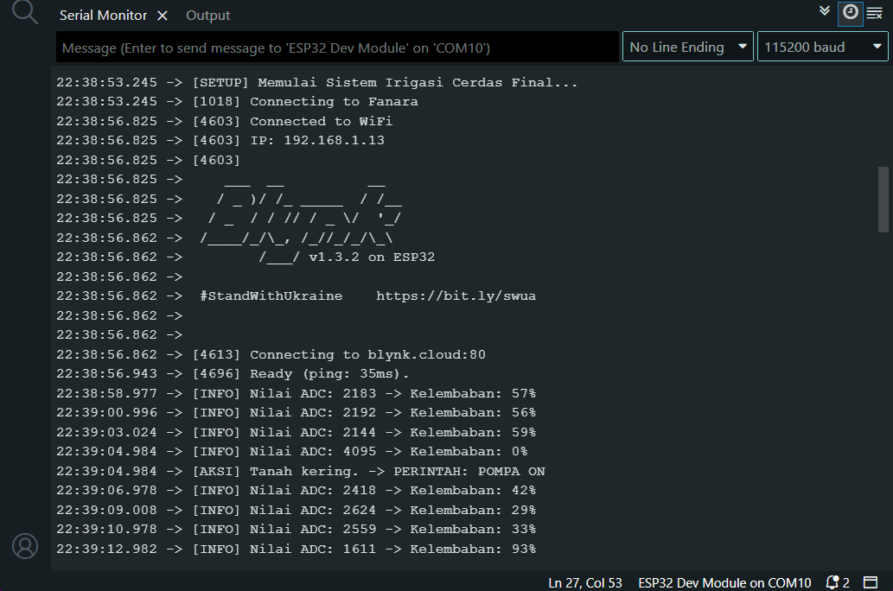*

Kelembaban <35 % = pompa ON

Kelembaban >75 % = pompa OFF

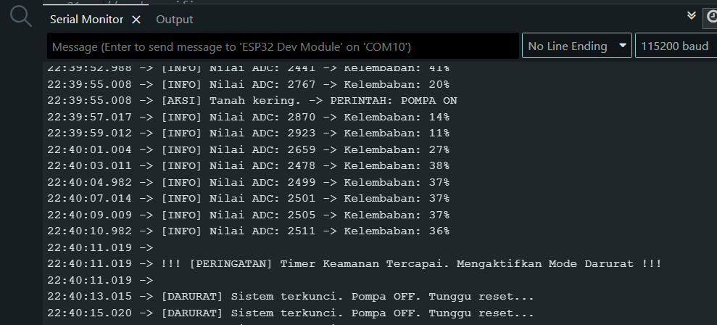

Jika pompa ON,kelembaban belum mencapai 75% selama 15 detik. Sistem Terkunci (pompa OFF dan Alarm Buzzer ON) menandakan pompa menyala terus-menerus diakibatkan stok air habis

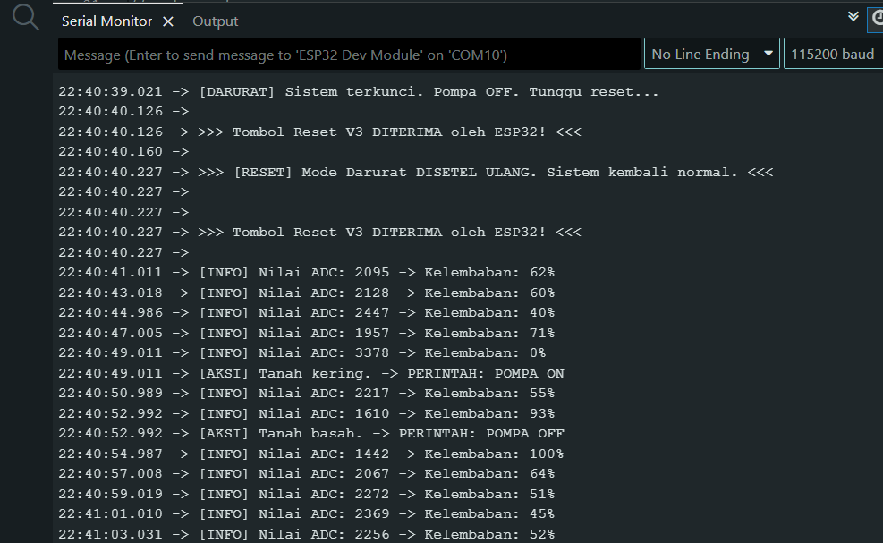

Membuka sistem normal setelah stok air terisi, bisa dengan :

* Soft Reset: Reset logika program melalui perintah jarak jauh via aplikasi Blynk.
* Hard Reset: Reset fisik dengan menekan tombol EN (Enable/Reset) pada board ESP32, yang akan me-reboot mikrokontroler.